Министерство науки и высшего образования Российской Федерации

Федеральное государственное бюджетное образовательное учреждение высшего образования

«Московский политехнический университет»

Кафедра «Инфокогнитивные технологии»

Образовательная программа «Веб-технологии»

ПРАКТИЧЕСКОЕ ЗАДАНИЕ ПО ДИСЦИПЛИНЕ

«Программная инженерия»

на тему:

«Лабораторная работа №11. Написание инструкции к эксплуатации»

**Выполнил:**

Студент группы 181-321

Гусев Ф.А.

Москва 2020

**Информационная система**

**«Ветеринарная клиника «Шанс-Вет»**

**Руководство пользователя**

На 14 листах

**Действует с «25» мая 2020 г.**

Москва 2020

# **Содержание**

**1. ВВЕДЕНИЕ** **4**

1.1. Область применения 4

1.2. Краткое описание возможностей 4

1.3. Уровень подготовки пользователя 5

1.4. Перечень эксплуатационной документации, с которой необходимо ознакомиться пользователю 5

**2. НАЗНАЧЕНИЕ И УСЛОВИЯ ПРИМЕНЕНИЯ** **6**

2.1. Виды деятельности, функции 6

2.2. Программные и аппаратные требования к системе 6

**3. ПОДГОТОВКА К РАБОТЕ** **8**

3.1. Состав дистрибутива 8

3.2. Запуск системы 8

3.3. Проверка работоспособности системы 8

**4. ОПИСАНИЕ ОПЕРАЦИЙ** **9**

4.1. Условия выполнения операций 9

4.1. Список операций 9

Просмотр всех записей администратором (п.п. 4.12); 9

4.2. Просмотр информации о вереринарной клинике 9

4.3. Регистрация в системе клиентом 10

4.4. Просмотр списка услуг 10

4.5. Просмотр списка ветеринаров 10

4.6. Запись к ветеринару клиентом 10

4.7. Отмена записи клиентом 10

4.8. Авторизация в системе менеджером 11

4.9. Просмотр записей менеджером 11

4.10. Изменение статуса записи менеджером 11

4.11. Авторизация в системе администратором 12

4.12. Просмотр всех записей администратором 12

4.13. Добавление нового ветеринара администратором 12

4.14. Редактирование информации о ветеринаре администратором 13

4.15. Удаление ветеринара администратором 13

**5. АВАРИЙНЫЕ СИТУАЦИИ** **14**

# **1. ВВЕДЕНИЕ**

Полное наименование: Информационная система «Ветеринарная клиника «Шанс-Вет».

Краткое наименование: ИС «Шанс-Вет».

## **1.1. Область применения**

Информационная система должна предоставлять клиентам возможность ознакомиться с оказываемыми услугами и ветеринарами клиники, а также возможность записаться на прием, выбрав необходимую услугу, предпочитаемого ветеринара и конкретное время посещения. Для менеджера ветеринарной клиники информационная система предоставляет возможность просматривать записи и управлять ими. Для администратора предусмотрена возможность отслеживать и актуализировать информацию по услугам и сотрудникам.

## **1.2. Краткое описание возможностей**

Любой пользователь может зарегистрироваться в системе как клиент. Пользователь может зайти в личный кабинет клиента, указав свой адрес электронной почты и почты. После этого в личном кабинете пользователь может посмотреть на список всех своих записей, а также записаться к ветеринару на выбранную услугу.

Менеджер может, авторизовавшись по логину и паролю, войти в панель менеджера, где может посмотреть список всех записей и изменить их статус по требованию клиента.

Администратору, прошедшему авторизацию по логину и паролю, доступна административная панель, где открывается возможность просмотра списка всех ветеринаров и услуг ветеринарной клиники, добавление новой информации в соответствующие таблицы, редактирование или удаление данной информации.

## **1.3. Уровень подготовки пользователя**

Для работы с информационной системой «Ветеринарная клиника «Шанс-Вет» пользователи должны обладать базовым уровнем владения ПК, и в том числе – одним из популярных веб-браузеров, посредством которого будет происходить взаимодействие сотрудника с информационной системой.

## **1.4. Перечень эксплуатационной документации, с которой необходимо ознакомиться пользователю**

Администраторы и менеджеры в обязательном порядке должны быть ознакомлены с настоящим Руководством.

# **2. НАЗНАЧЕНИЕ И УСЛОВИЯ ПРИМЕНЕНИЯ**

## **2.1. Виды деятельности, функции**

Информационная система «Ветеринарная клиника «Шанс-Вет» позволяет выполнять следующие операции:

* Просмотр услуг и ветеринаров неавторизованным клиентом;
* Регистрация в системе неавторизованным клиентом;
* Запись на прием и отмена записи авторизованным клиентом;
* Просмотр своих записей авторизованным клиентом;
* Просмотр своих записей и управление ими авторизованным менеджером;
* Просмотр, удаление, редактирование и добавление услуг, менеджеров и записей администратором.

## **2.2. Программные и аппаратные требования к системе**

Эффективная эксплуатация системы возможна при выполнении следующих условий:

* Минимальная конфигурация технических и общесистемных программных средств должна соответствовать указанным в таблице 1 параметрам.
* Наличие у пользователей системы достаточной квалификации для грамотных действий при эксплуатации системы. Требования к квалификации пользователей указаны в п. 1.3.
* Наличие у пользователей бесперебойного выхода в Интернет со скоростью не меньшей 512 Кбит/c.

*Таблица 1*

|  |  |  |
| --- | --- | --- |
| **Узел платформы** | **Аппаратная часть** | **Общесистемное программное обеспечение** |
| Рабочая станция | * Процессор не ниже Pentium 4 1 GHz; * ОЗУ не менее 256 МБ; * Монитор 1024×768 и выше; * Клавиатура; * Мышь; | * ОС MS Windows XP и выше * IE 11 и выше; * Opera 34 и выше; * EDGE 13 и выше; * Opera Mini для Android и выше; * Mozilla Firefox 43.0.3 и выше; * Chrome 4.7 и выше; * Safari 5.1.7 и выше. |

# **3. ПОДГОТОВКА К РАБОТЕ**

## **3.1. Состав дистрибутива**

Система не требует отдельной установки и может быть использована через веб-браузер.

## **3.2. Запуск системы**

Порядок подключения к системе состоит из следующих шагов:

1. Запустить любой удобный веб-браузер любым удобным способом.
2. В адресной строке ввести адрес сайта “shans-vet.ru”.

## **3.3. Проверка работоспособности системы**

Работоспособность системы не требует от пользователя никакой дополнительной проверки – если веб-браузер произвел подключение к серверу по адресу, указанному в адресной строке, и пользователь может наблюдать интерфейс системы, то система находится в штатном, рабочем режиме.

# **4. ОПИСАНИЕ ОПЕРАЦИЙ**

## **4.1. Условия выполнения операций**

Система запущена, успешно функционирует, не выполняет никаких операций, блокирующих доступ к системе.

## **4.1. Список операций**

В системе возможно выполнение следующих операций:

* Просмотр информации о ветеринарной клинике (п.п. 4.2);
* Регистрация в системе клиентом (п.п. 4.3)
* Просмотр списка услуг (п.п. 4.4);
* Просмотр списка ветеринаров (п.п. 4.5);
* Запись к ветеринару клиентом (п.п. 4.6);
* Отмена записи клиентом (п.п. 4.7);
* Авторизация в системе менеджером (п.п. 4.8);
* Просмотр записей менеджером (п.п. 4.9);
* Изменение статуса записи менеджером (п.п. 4.10);
* Авторизация в системе администратором (п.п. 4.11);

### Просмотр всех услуг администратором (п.п. 4.12);

* Добавление нового менеджера администратором (п.п. 4.13);
* Редактирование информации о менеджере администратором (п.п. 4.14)
* Удаление менеджера администратором (п.п. 4.15).

## **4.2. Просмотр информации о ветеринарной клинике**

Выбрать пункт меню «О нас» либо, при нахождении на главной странице, самостоятельно спуститься с помощью мыши к блоку «О нас».

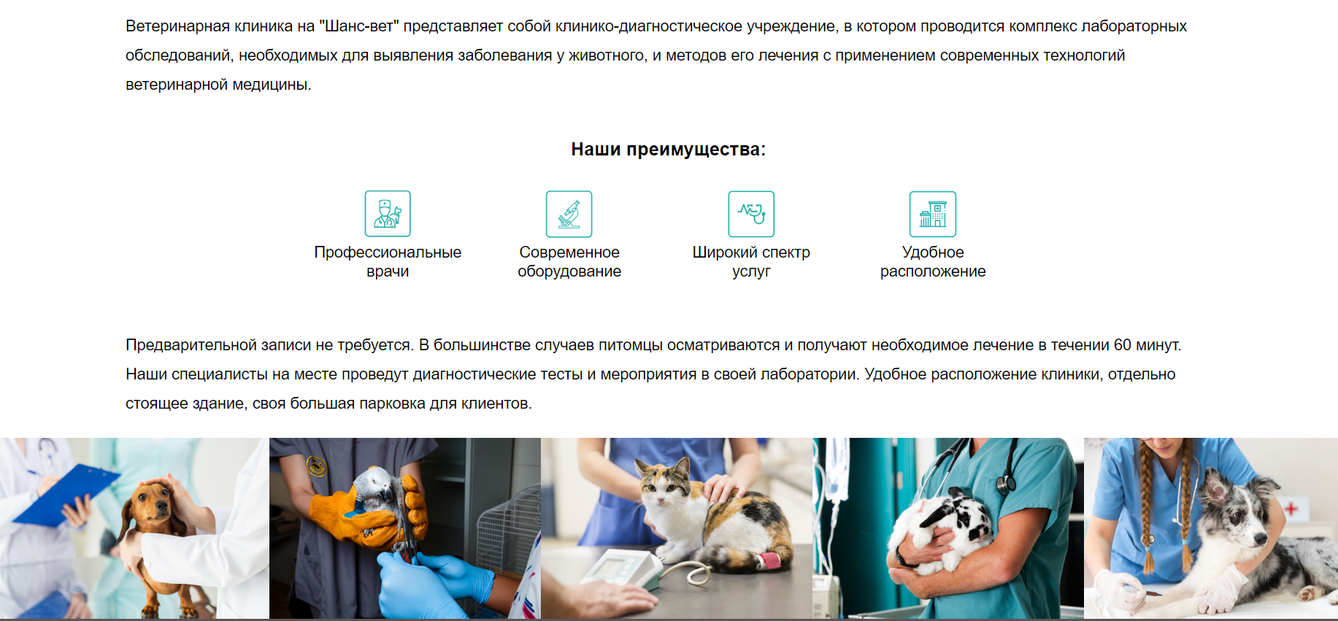

**Рис. 1** – Раздел «О нас»

## **4.3. Регистрация в системе клиентом**

Выбрать пункт меню «Регистрация», заполнить поля «Электронная почта» и «Пароль». Нажать кнопку «Зарегистрироваться».

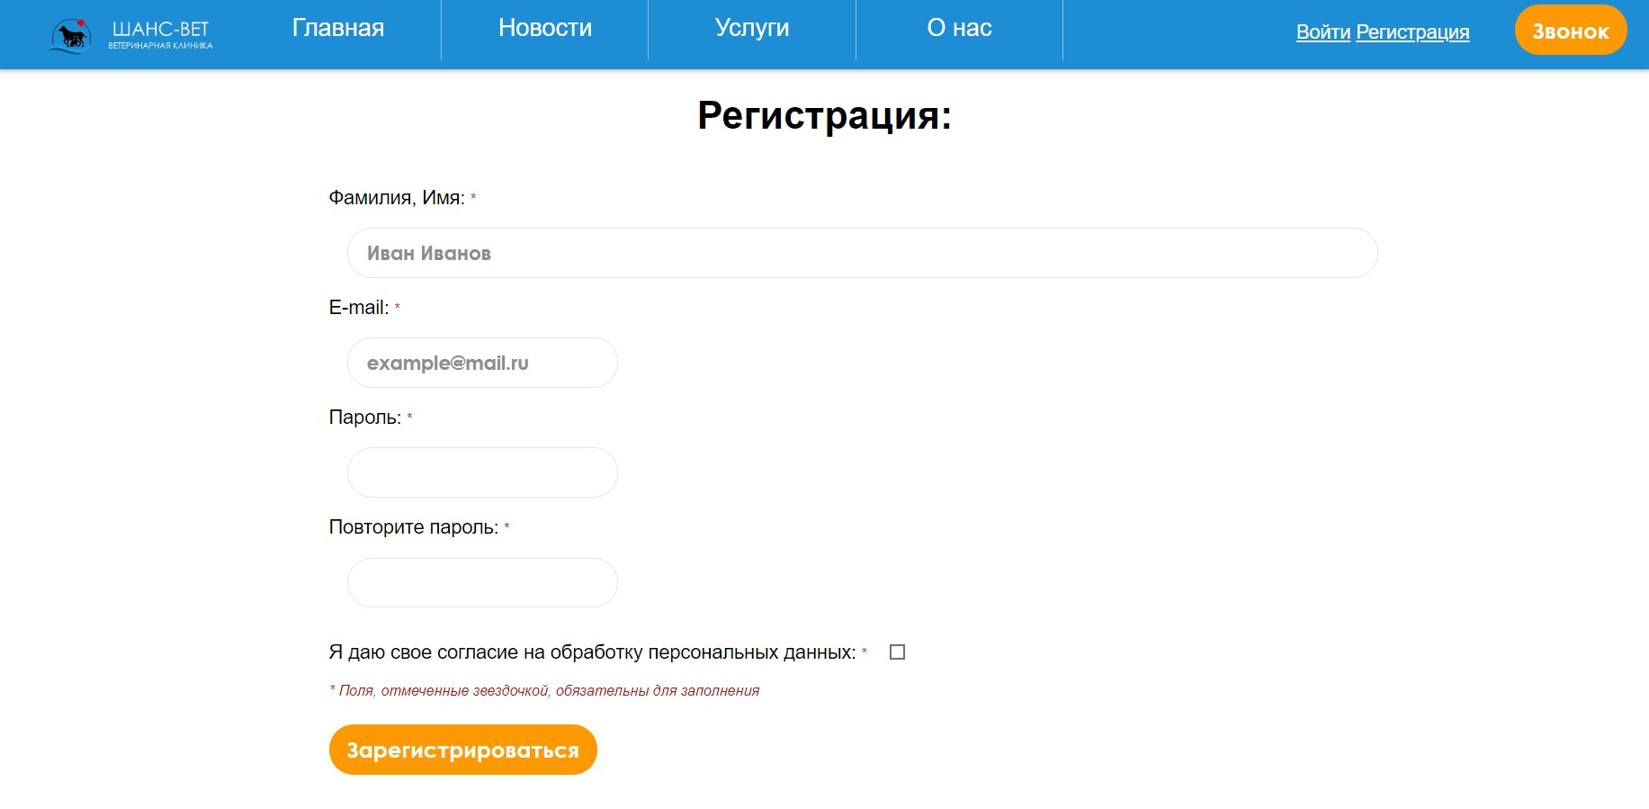

Рис. 2 – Форма регистрации клиента

## **4.4. Просмотр списка услуг**

Выбрать пункт меню «Каталог услуг» и перейти на необходимую страницу. 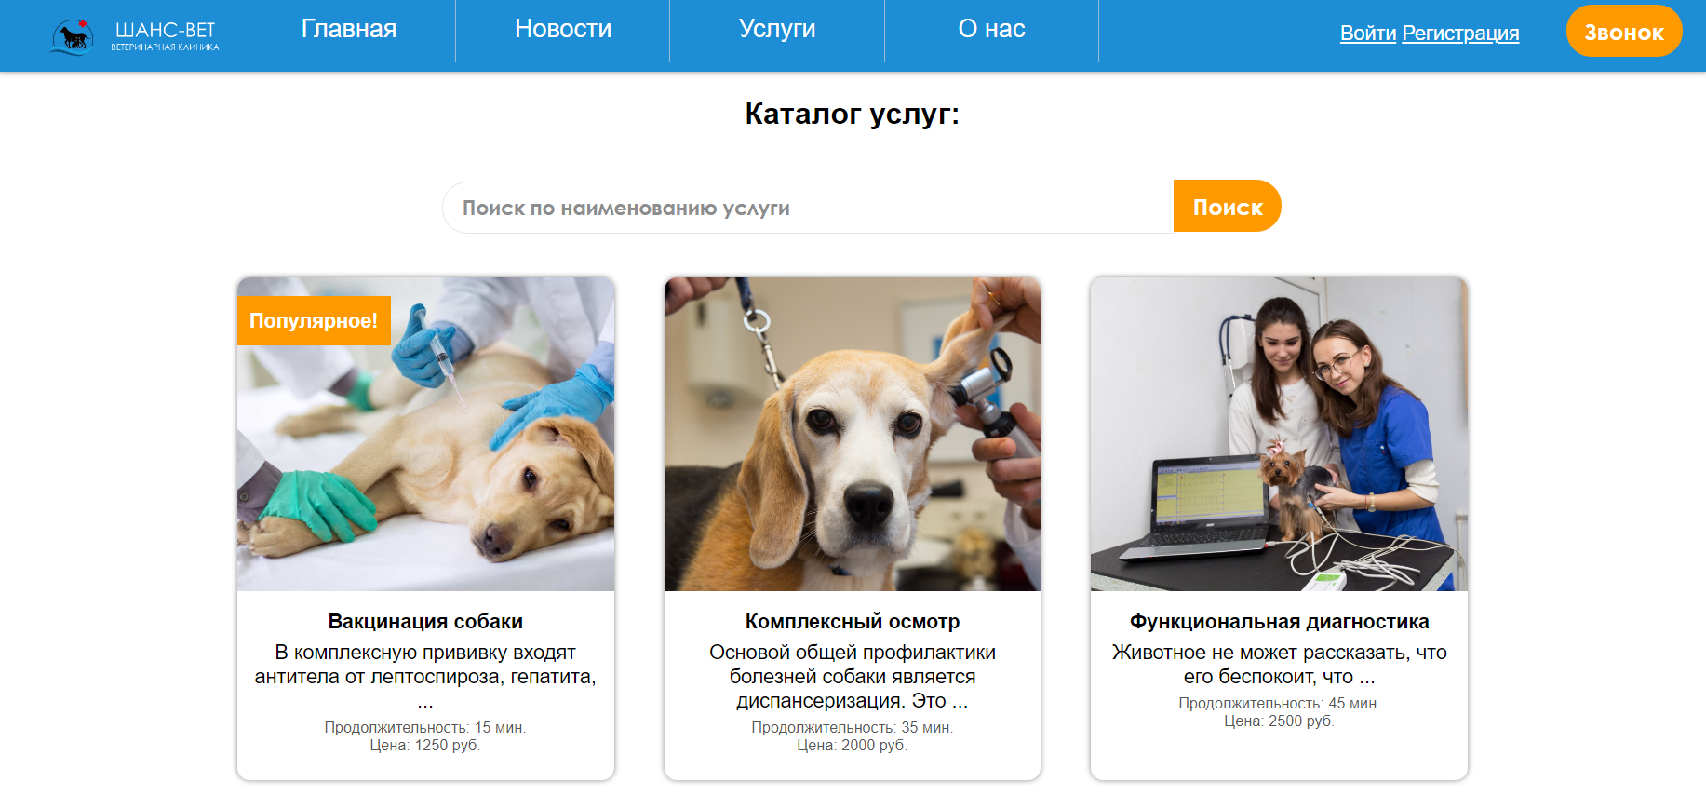

Рис. 3 – Каталог услуг

## **4.5. Просмотр списка ветеринаров**

В личном кабинете клиента выбрать пункт меню «Список ветеринаров» и перейти на необходимую страницу.

## **4.6. Запись к ветеринару клиентом**

Из основного меню перейти на страницу с авторизацией клиентов. На ней необходимо указать свой адрес электронной почты и пароль и после этого нажать на кнопку «Войти». После этого на странице личного кабинете нажать кнопку «Записаться на прием», выбрать необходимую услугу, ветеринара и желаемое время. После этого необходимо нажать на кнопку «Записаться».

## **4.7. Отмена записи клиентом**

Из основного меню перейти на страницу с авторизацией клиентов. На ней необходимо указать свой адрес электронной почты и пароль и после этого нажать на кнопку «Войти». После этого на странице личного кабинете выбрать раздел «Мои записи», выбрать запись и нажать кнопку «Отменить».

## **4.8. Авторизация в системе менеджером**

Выбрать пункт меню «Вход», заполнить поля «Электронная почта» и «Пароль». Нажать кнопку «Войти».

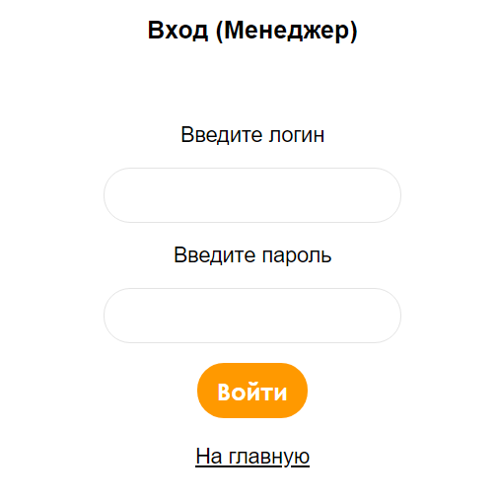

Рис. 4 – Форма авторизации менеджера

## **4.9. Просмотр записей менеджером**

В личном кабинете менеджера выбрать пункт меню «Записи» и перейти на необходимую страницу.

## **4.10. Изменение статуса записи менеджером**

В личном кабинете менеджера выбрать пункт меню «Записи» и перейти на необходимую страницу. Выбрать запись и установить необходимое значение в поле «Статус» (Выполнено или Отменено).

## **4.11. Авторизация в системе администратором**

Выбрать пункт меню «Вход для администратора», заполнить поля «Электронная почта» и «Пароль». Нажать кнопку «Войти».

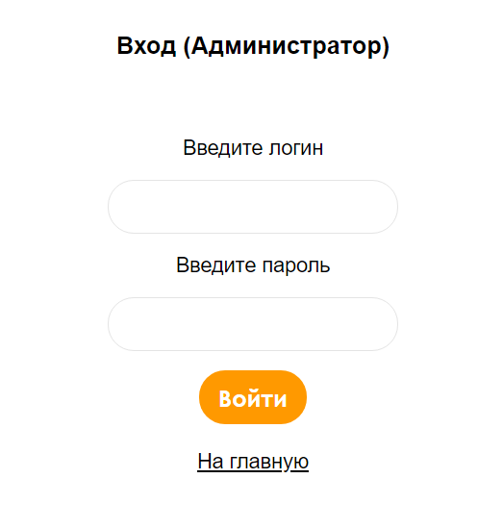

Рис. 5 – Форма авторизации администратора

## **4.12. Просмотр всех записей администратором**

В личном кабинете администратора выбрать пункт меню «Все записи» и перейти на необходимую страницу. Список всех записей отображается отсортированным по ветеринарам.

## **4.13. Добавление нового менеджера администратором**

В личном кабинете администратора выбрать пункт меню «Список менеджеров» и перейти на необходимую страницу. Далее на этой странице нажать кнопку «Добавить менеджера», ввести ФИО менеджера и подтвердить нажатием кнопки «Добавить»

## **4.14. Редактирование информации о менеджере администратором**

В личном кабинете администратора выбрать пункт меню «Список менеджеров» и перейти на необходимую страницу. Далее на этой странице выбрать менеджера и нажать кнопку «Редактировать информацию», отредактировать ФИО менеджера и подтвердить нажатием кнопки «Сохранить»

## **4.15. Удаление менеджера администратором**

В личном кабинете администратора выбрать пункт меню «Список менеджеров» и перейти на необходимую страницу. Далее на этой странице выбрать менеджера и нажать кнопку «Удалить».

# **5. АВАРИЙНЫЕ СИТУАЦИИ**

В процессе работы системы возможно возникновение проблемы с сетью или доступом к сайту, ошибка: «Сервер не найден. Невозможно отобразить страницу». Для устранения проблем с сетью обратиться к сотруднику технической поддержки. В других случаях – к администратору сайта ветеринарной клиники.

В процессе работы информационной системы возможны следующие аварийные ситуации:

* аварийные ситуации, связанные с физической потерей связи с сервером системы;
* аварийные ситуации, связанные с изменением сетевого адреса самого сервера или серверной части веб-сервиса;
* аварийные ситуации, связанные с проведением регламентных работ на сервере, связанных с отключением служб и сервисов.

При возникновении аварийной ситуации из этого перечня следует обращаться к администратору информационной системы «Ветеринарная клиника «Шанс-Вет».